1,替换sfs2x.bat
将svn中 新的 sfs2x.bat 替换到 sfx2x的安装目录中：
C:\Program Files\SmartFoxServer2X\SFS2X

2，保证eclipse中的源代码生成出的"BattleFarmExtension.jar"与 "C:\Program Files\SmartFoxServer2X\SFS2X\extensions\battleFarm\BattleFarmExtension.jar"一致。
如果不一致，生成最新的 "BattleFarmExtension.jar"并将其拷贝至 "C:\Program Files\SmartFoxServer2X\SFS2X\extensions\battleFarm"。
生成"BattleFarmExtension.jar"的方法见文档《服务器开发指南.doc》。

3，运行"C:\Program Files\SmartFoxServer2X\SFS2X\sfs2x.bat"
如果SFS2X安装时选择了 以server形式运行，则开机就会以server方式运行SFS2X，此刻的 sfs2x.bat可能会因为 无法绑定127.0.0.1:9933端口造成启动失败，这种情况下，需要重新安装sfs2x，并选择不以server方式运行。
如果出现 客户端无法访问 127.0.0.1的情况，应该是 flash安全沙箱做的限制，此时需要把工作目录设置为 可信目录，在 http://www.macromedia.com/support/documentation/cn/flashplayer/help/settings_manager04.html 中即可设置本地计算机的flash可信目录（神奇吧！）
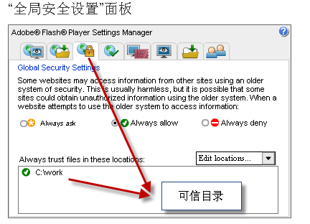
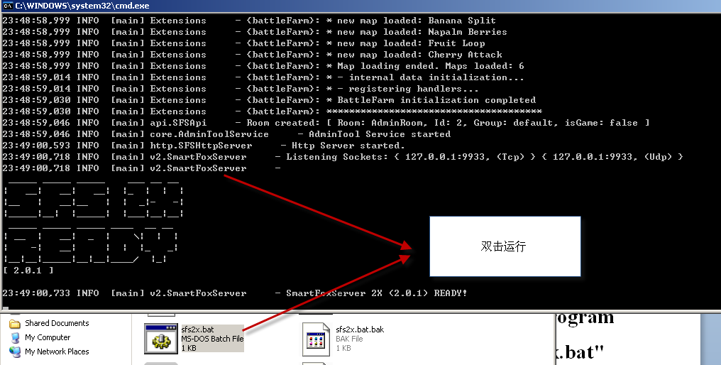

4，在eclipse中设置远程调试
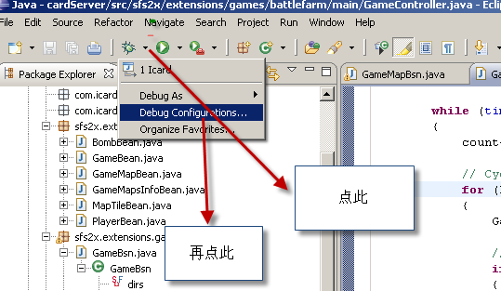

打开Debug Configurations后双击Remote Java Application，然后在右边栏目中填入如下信息：

Name: 可以随便

Project：指定到你要调试SmartFoxServer的Java扩展项目。

Connection Type: Standard (Socket Attach)

Host: 127.0.0.1服务器端的地址。（如果服务器端就在本地，那么就填本地地址。）

Port: 8787

然后点击Apply即可保存配置。
点击debug即可开始调试。
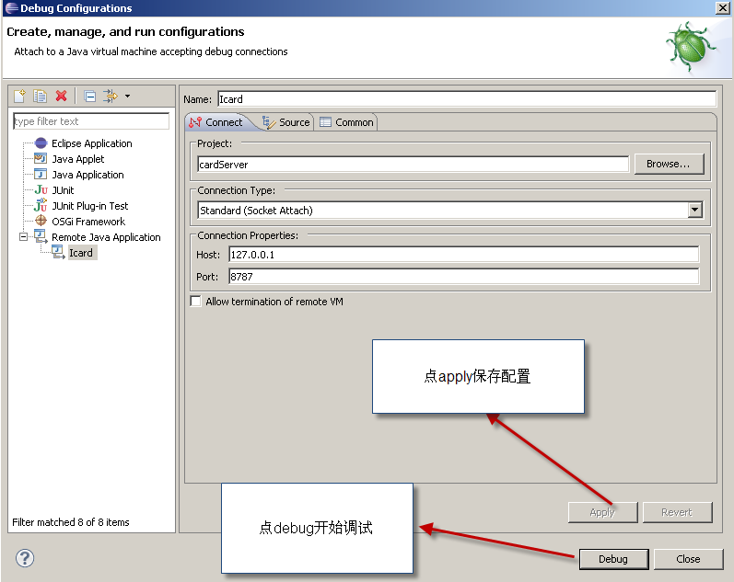

5添加断点，进入断点
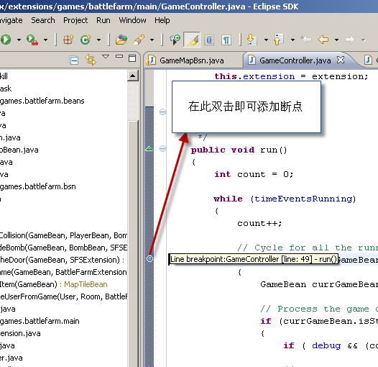

进入了断点
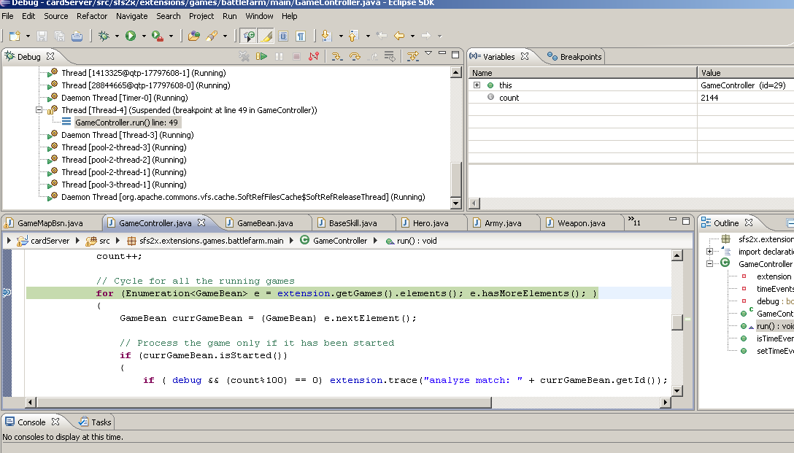

3，详细编译步骤

1）打开eclipse，引入工程
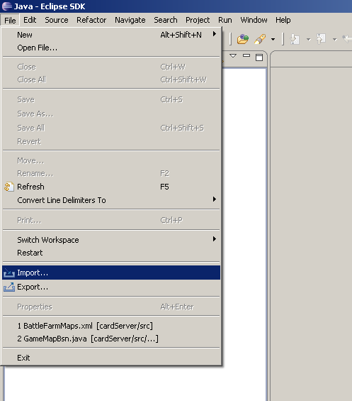

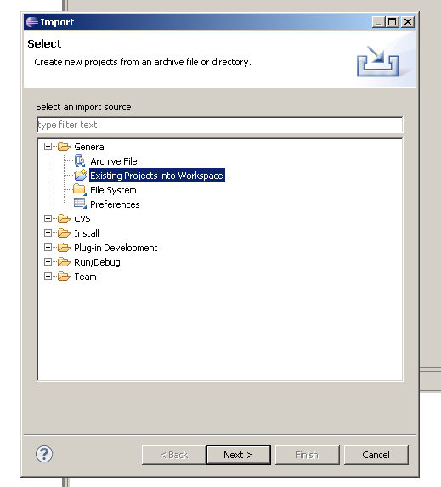

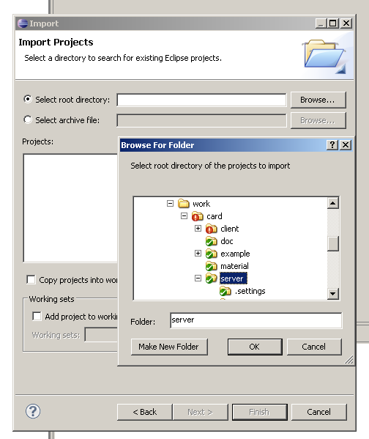

- 编译出 BattleFarmExtension.jar
